**⌘ เจดีย์เขาเล็ก ⌘**

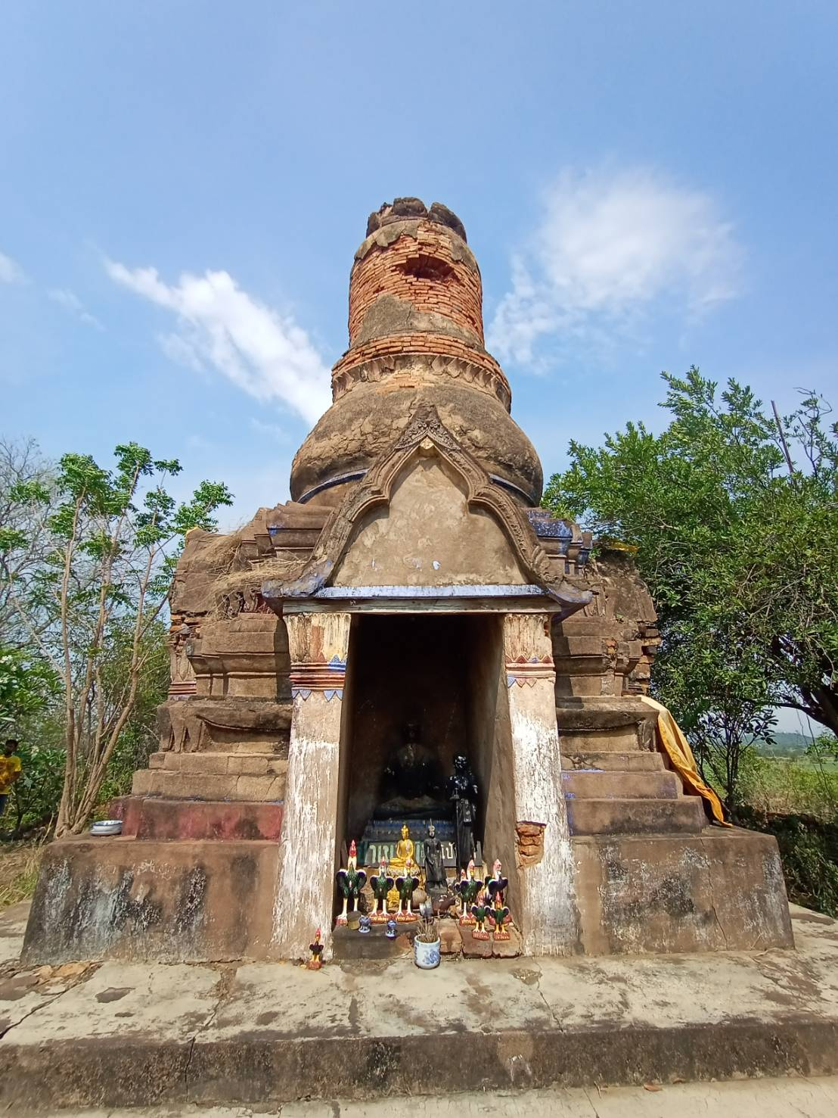

**ข้อมูลทางโบราณคดี**

ตั้งอยู่บนยอดเขาเล็ก ในพื้นที่ตำบลรางหวาย อำเภอพนมทวน จังหวัดกาญจนบุรี ปัจจุบันมีสถานะภาพเป็นวัดร้างขึ้นอยู่กับวัดหนองจอกซึ่งอยู่ไม่ไกลกันนัก โดยอยู่ห่างจากลำน้ำจระเข้สามพัน ซึ่งเป็นลำน้ำโบราณราว 1 กิโลเมตร เจดีย์องค์นี้ไม่ทราบประวัติการสร้างที่แน่ชัด แต่สันนิษฐานจากรูปแบบศิลปะและสถาปัตยกรรมคาดว่าสร้างมาตั้งแต่สมัยอยุธยาตอนปลาย และเคยได้รับการบูรณะมาแล้วครั้งหนึ่งในช่วงเวลาไล่เลี่ยกัน องค์ประกอบของโบราณสถาน ได้แก่

เจดีย์ทรงเครื่องประกอบซุ้มจัตุรมุข ประกอบด้วยฐานเขียงชั้นล่างสุด 3 ชั้น ถัดขึ้นไปเป็นชุดฐานสิงห์ 2 ฐานในผังย่อมุมไม้สิบสอง รูปแบบฐานสิงห์เป็นศิลปะสมัยรัตนโกสินทร์ตอนต้น และมีจรนำซุ้มยื่นออกมาจากชุดฐานสิงห์ทั้ง 4 ด้าน หลังคาซุ้มซ้อนชั้นประดับลายปูนปั้นรูปตัวมังกร ถัดขึ้นไปเป็นชุดบัวกลุ่มปากระฆัง ซึ่งของเดิมคงเสียหายทั้งหมดจึงถูกฉาบปูนเรียบเมื่อคราวที่มีการบูรณะในสมัยรัตนโกสินทร์ตอนต้น ส่วนบัวปากระฆังยังเหลือร่องรอยการปั้นกลีบบัวซ้อนทับกันสองสมัย องค์ระฆังชำรุดเป็นช่องโหว่ถึงแกนลาง แต่ยังเหลือปูนฉาบเดิมอยู่บ้าง เหนือองค์ระฆังเป็นชุดก้านฉัตรซึ่งมีสภาพชำรุดเกือบทั้งหมด ส่วนยอดพังไม่เหลือหลักฐาน และรอบเจดีย์มีแนวกำแพงแก้วล้อมรอบในกรอบสี่เหลี่ยม เจดีย์องค์นี้มีลักษณะองค์ระฆังและชุดฐานสิงห์ใกล้เคียงกับเจดีย์รายองค์หนึ่งของวัดบ้านน้อย อำเภอพนมทวน จึงคาดว่าสร้างขึ้นในเวลาใกล้เคียงกัน

 โบราณสถานเจดีย์เขาเล็กนับเป็นหลักฐานแสดงถึงชุมชนสมัยอยุธยาตอนปลาย – สมัยรัตนโกสินทร์ตอนต้น ที่อาศัยอยู่รอบเขาเล็ก ร่วมสมัยกับชุมชนอื่นๆในพื้นที่อำเภอห้วยกระเจา – พนมทวน เช่นชุมชนบริเวณวัดเขารักษ์ วัดเขาจำศีล และวัดบ้านน้อย เป็นต้น ชุมชนโบราณเหล่านี้มักตั้งถิ่นฐานอิงอยู่กับลำน้ำจระเข้สามพันและลำน้ำสาขาซึ่งเป็นเส้นทางสัญจรหลักมาตั้งแต่อดีต

* ข้อมูลจาก สำนักศิลปากรที่ 2 สุพรรณบุรี กรมศิลปากร *

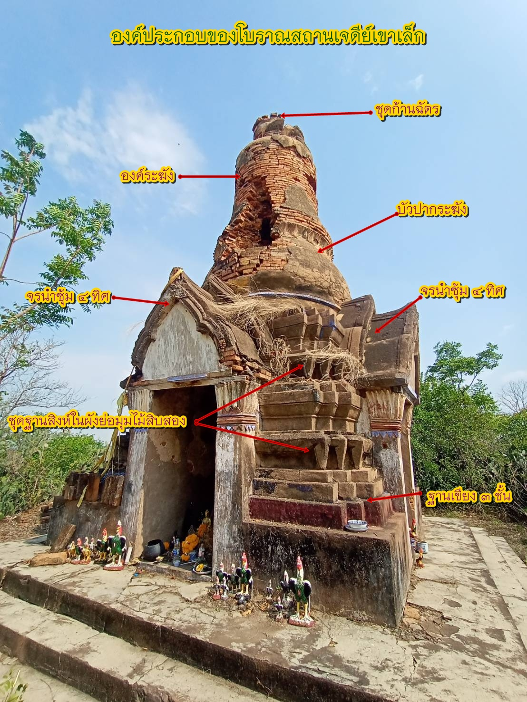

ภาพถ่ายเมื่อวันที่ 1 เมษายน 2565

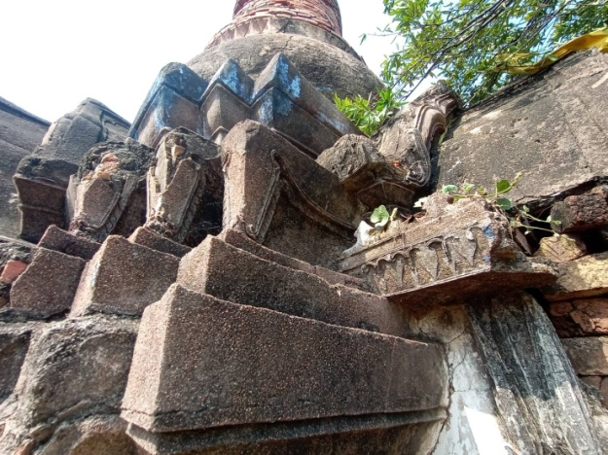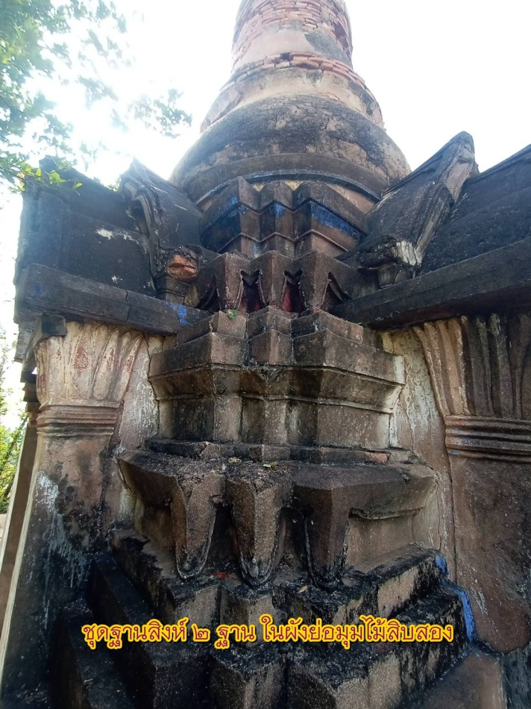

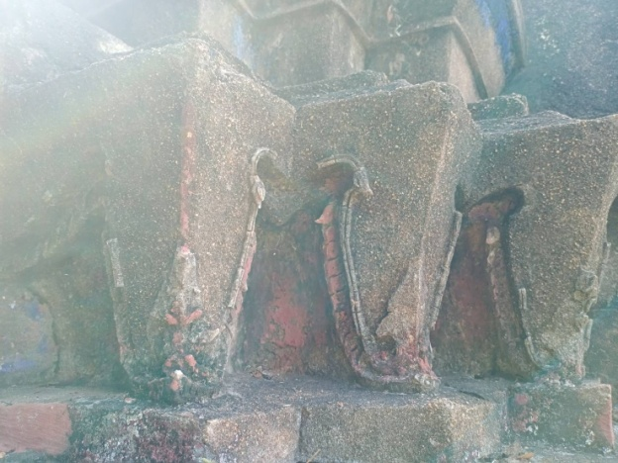

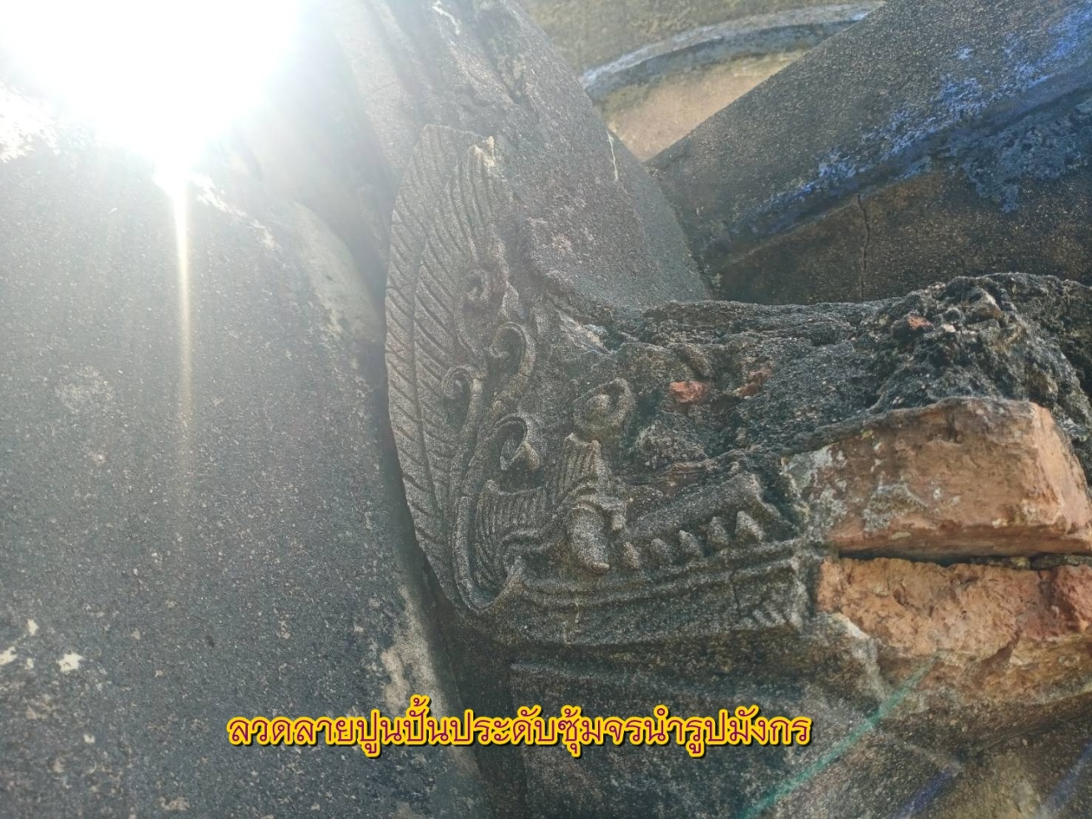

ภาพถ่ายเมื่อวันที่ 1 เมษายน 2565

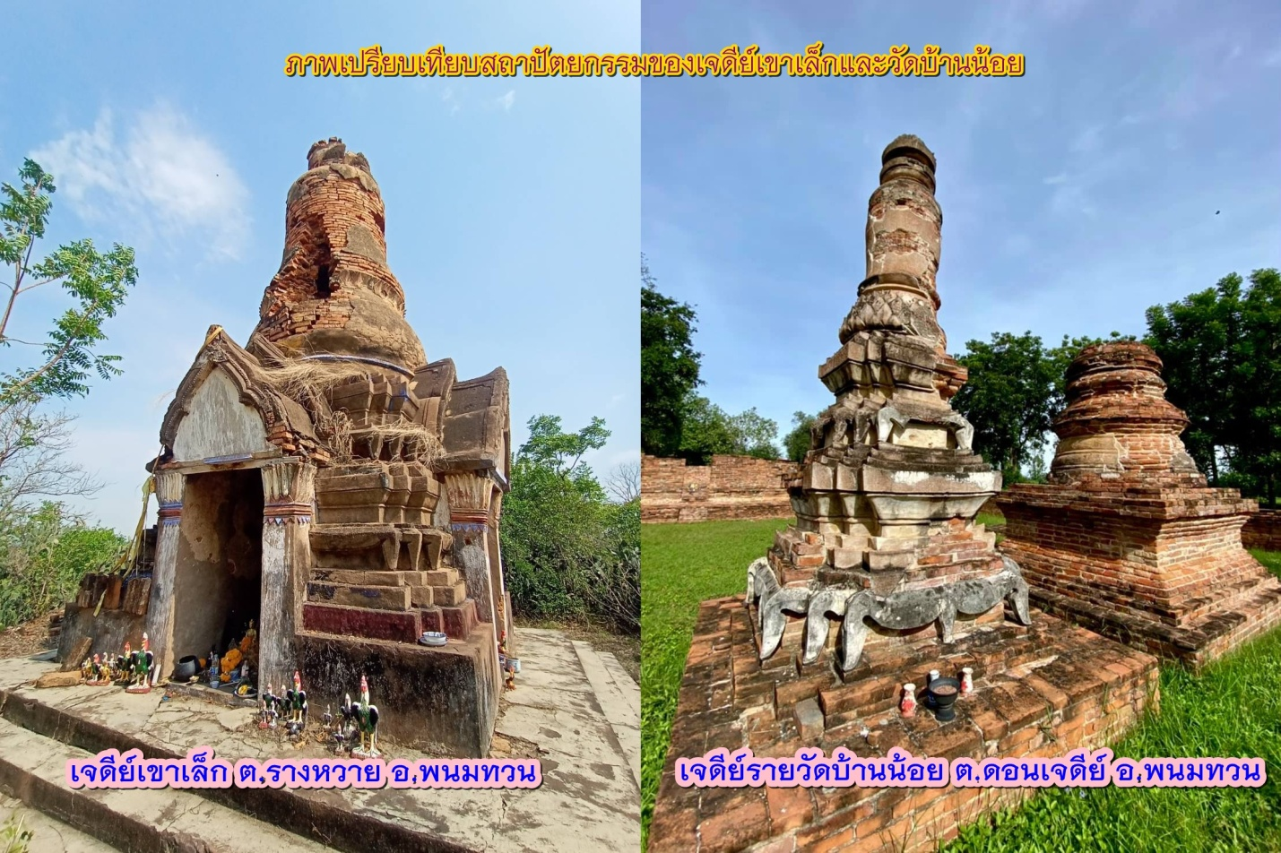

**เรื่องเล่าชาวบ้านตำนานเขาเล็ก**

จากการลงพื้นที่สำรวจข้อมูลโบราณสถานเขาเล็ก ซึ่งได้รับความอนุเคราะห์จากคุณตาเจริญ จีนดอนไพร (อ.กว้าน อดีตเจ้าอาวาสวัดเขาเล็ก) ได้เล่าตำนานเจดีย์เขาเล็กว่า “เจ๊กบ่อเส็ง” และนาย “กระดาษอู่”เป็นผู้สร้าง สันนิษฐานว่าน่าจะเป็นช่างชาวจีน สร้างขึ้นในปีใดไม่ทราบแน่ แต่น่าจะสร้างหลังพระปรางค์วัดเขารักษ์ ในสมัยของสมเด็จพระนเรศวรมหาราช เขาลูกนี้ชาวบ้านเรียกกันว่า “เขาเล็ก” หรือ “เขาน้อย” บ้างก็เรียกกันว่า “เขาช่องไม้ดัด” เนื่องจากต้นไม้บริเวณช่องเขานี้มีลักษณะตรงเหมือนกับดัดไว้ แต่เดิมบริเวณนี้มีภูเขาอยู่สามลูกคือ เขาเล็ก เขาปรางค์หรือเขาพระปรางค์ และเขาคลุกคลี โดยภูเขาทุกลูกจะมีเจดีย์อยู่บนยอดเขา ปัจจุบันนี้เหลือให้เห็นอยู่เพียงสองแห่งเท่านั้นคือ เจดีย์เขาเล็ก และซากกองอิฐฐานเจดีย์บนเขาคลุกคลี ส่วนเขาปรางค์ปัจจุบันไม่มีเหลือให้เห็นแล้ว ซึ่งเขาปรางค์นี้คุณลุงสำนวน อินทรักษ์ ชาวบ้านหนองจอกได้เล่าให้ฟังว่า ในสมัยปู่ของลุงสำนวนยังเคยเห็นอยู่ มีรูปลักษณะเดียวกันกับพระปรางค์วัดเขารักษ์ อีกทั้งยังขุดพบพระเครื่องในองค์พระปรางค์ ปู่ของลุงสำนวนกอบเอาใส่ไว้ในโพรงไม้ที่อยู่ข้างๆพระปรางค์ ปัจจุบันไม่ทราบว่าอยู่ตรงจุดไหน

คุณตาเจริญ (อ.กว้าน) ได้เล่าให้ฟังว่า ในสมัยโบราณทางทิศเหนือมีช่องเขาเป็นปากทางเข้าถ้ำใต้ฐานเจดีย์เขาเล็ก สามารถเดินลอดเข้าไปได้ ในถ้ำนั้นมีสิ่งของมากมาย เป็นพวกเครื่องถ้วยโถโอชามต่างๆ เมื่อชาวบ้านจัดงานก็สามารถยืมไปใช้ได้ เมื่อเสร็จแล้วให้นำกลับมาคืน ครั้นต่อมาคนที่ยืมของไปก็เอาของมาคืนบ้างไม่คืนบ้าง หรือไม่ก็เปลี่ยนเอาของที่บ้านตัวเองที่ไม่สวยเปลี่ยนกันกับของในถ้ำ เป็นการผิดสัจจะ ถ้ำนี้ก็เลยปิดปากถ้ำลง ไม่สามารถยืมของมาใช้ได้อีกต่อไป

นอกจากนี้ยังมีเรื่องของแสงสว่างที่ลอยออกมาจากองค์เจดีย์เขาเล็ก มีลักษณะเป็นแสงสีเขียวมรกตเป็นดวงกลมลอยจากเจดีย์เขาเล็กไปยังพระปรางค์วัดเขารักษ์ ไปเขาคลุกคลี ไปจนถึงเขาปรางค์แล้วกลับเข้าเจดีย์ตามเดิม แสงนี้มักจะลอยออกมาเวลาประมาณ 4 – 5 ทุ่ม คนที่ไปไล่กระต่ายเห็นกันบ่อย รวมทั้งตัวคุณตาเจริญผู้เล่าก็เคยเห็นเช่นกัน

ในสมัยก่อนนั้นเจดีย์เขาเล็กยังมีส่วนยอด (บริเวณชุดก้านฉัตร) อยู่ แต่ถูกฟ้าผ่าเสียหายไป ในปีที่คุณตาเจริญบวช (ราว พ.ศ. 2506) ซึ่งเป็นวันเข้าโรงครัว เวลาประมาณ 4 โมงเย็น มีฝนตกแล้วเกิดฟ้าผ่ายอดเจดีย์ มองเห็นฝุ่นตลบไปทั่วบริเวณ มีคนเข้าไปดูเมื่อฝนหยุด ปรากฏว่ายอดเจดีย์ได้หักลงมา

จากคำบอกเล่าของคุณตาเจริญ เจดีย์เขาเล็กนั้นก่อนการบูรณะ บริเวณองค์ระฆังเจดีย์มีรอยทะลุเกือบทุกทางจากการขุดค้นหาพระเครื่องและของมีค่าในกรุของเหล่าบรรดานักขุดกรุทั้งหลาย ต่อมา อ.หนุน สังขบุตร (อดีตเจ้าอาวาสวัดหนองจอก) ร่วมกับคุณตาเจริญ จีนดอนไพร(อ.กว้าน) และคุณลุงสำนวน อินทรักษ์ และชาวบ้านคนอื่นๆได้ช่วยกันบูรณะ อ.หนุน สังขบุตร ได้สร้างบันไดทางขึ้นเจดีย์ทางด้านทิศตะวันตก ส่วนทางด้านทิศตะวันออกสร้างในสมัยที่คุณตาเจริญเป็นอาจารย์อยู่ที่เขาเล็ก ในพื้นที่ใกล้กันคือยอดเขาคลุกคลีเป็นภูเขาที่สูงกว่าในบรรดาเขาสามลูก มีซากฐานเจดีย์และมีพระเครื่องกระจัดกระจายอยู่บริเวณฐานเจดีย์นั้น อ.หนุน สังขบุตรได้ไปขุดสำรวจ พบพระเนื้อดินเผาเป็นจำนวนมาก จำแนกรูปแบบออกได้เป็น 3 รูปแบบโดยชาวบ้านเรียกชื่อพระแต่ละแบบว่า พระขุนแผน พระพลายชุมพล และพระมอญแปลง ปัจจุบันอ.หนุน สังขบุตรได้เสียชีวิตไปนานแล้วพระดังกล่าวยังคงมีเก็บไว้อยู่กับลูกชายของอ.หนุน และคาดว่าน่าจะมีเก็บไว้กับชาวบ้านในแถบนั้นอีกหลายองค์

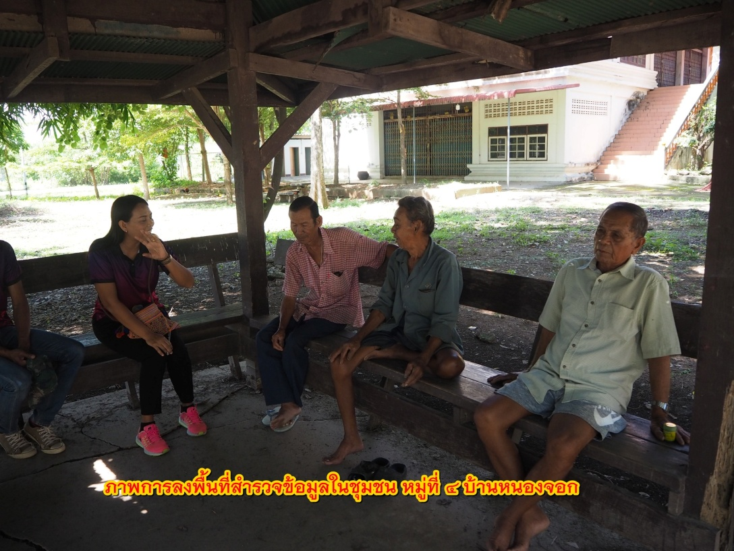

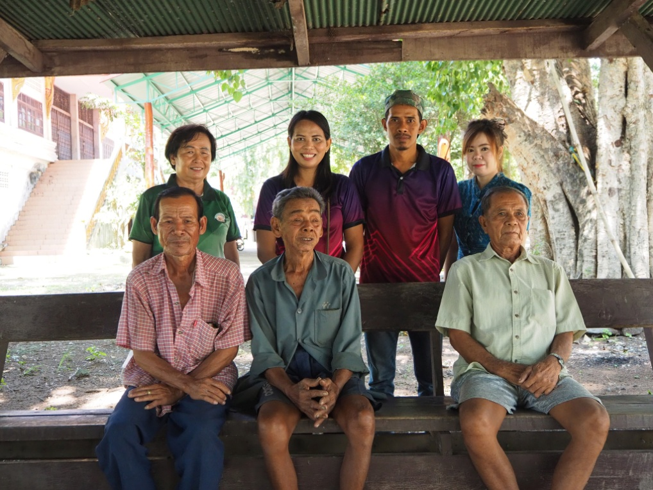

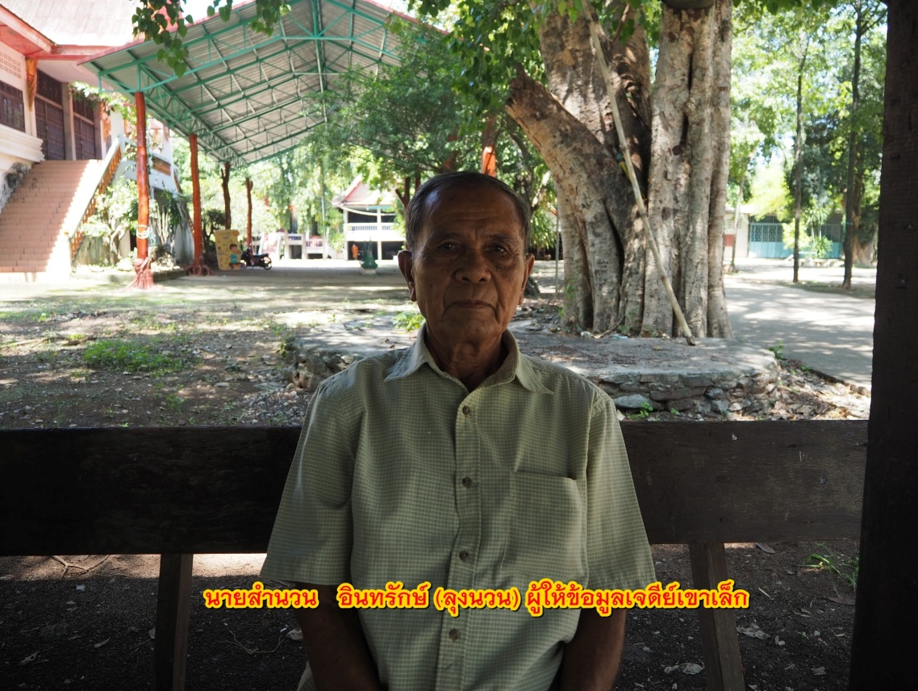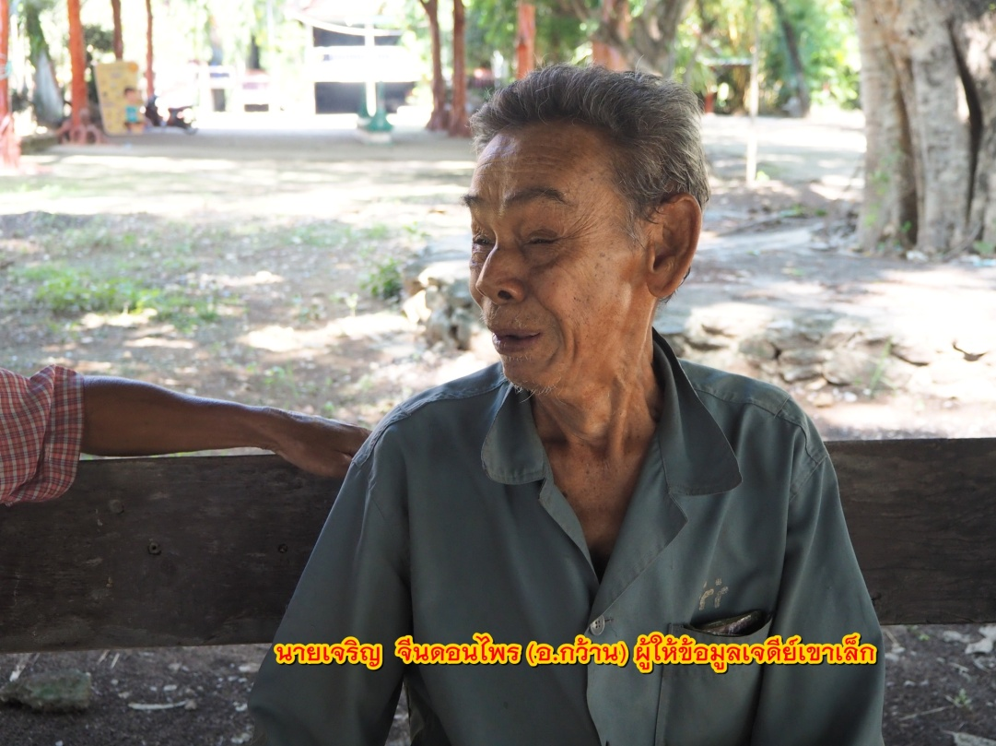

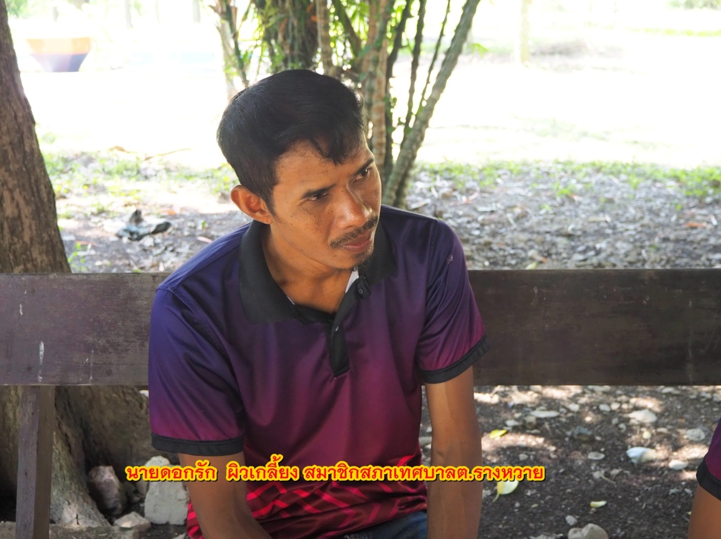

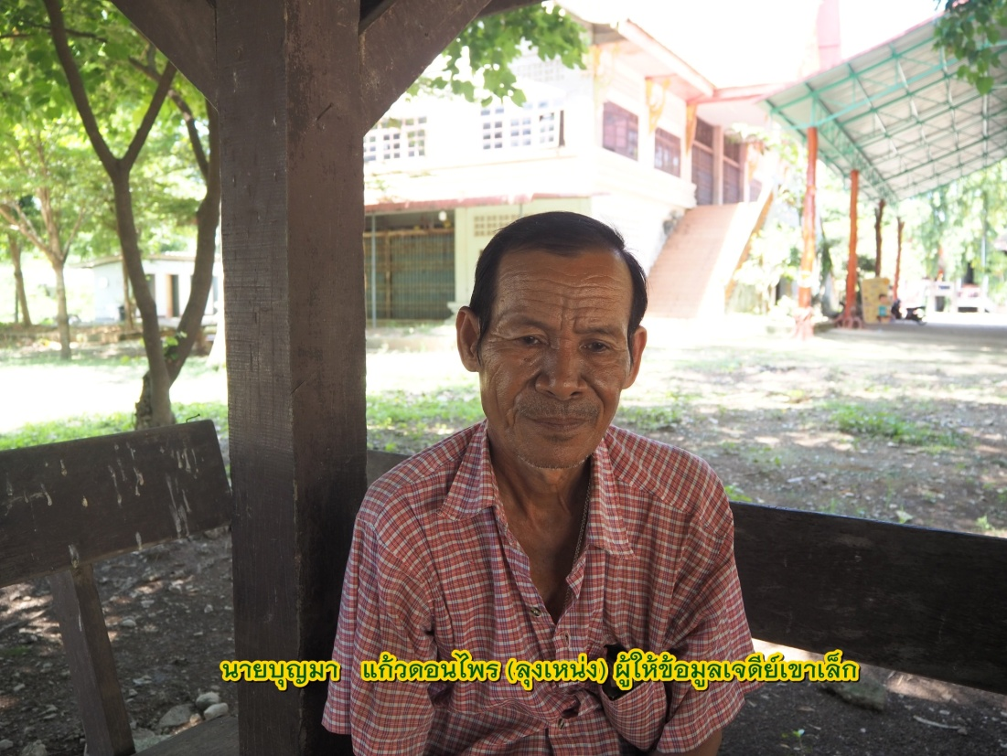

จากข้อมูลและเรื่องเล่าของชาวบ้านแสดงให้เห็นถึงตำนานและความเชื่อของชาวบ้านในพื้นที่ และข้อมูลอีกด้านนอกเหนือจากข้อมูลทางโบราณคดี ของสำนักศิลปากรที่ 2 สุพรรณบุรี อันจะนำไปสู่การพัฒนาด้านการท่องเที่ยวทางวัฒนธรรมของตำบลรางหวาย โดยสามารถเชื่อมโยงกับโบราณสถานในแห่งอื่นในตำบลรางหวายและพื้นที่ใกล้เคียง รวมทั้งภาพรวมในระดับจังหวัดได้อีกด้วย